Priorité des opérations, Transformation de formule

1) Priorité des opérations
Les expressions mathématiques doivent être calculées en respectant les priorités suivantes :
1 ⇒ parenthèses
2 ⇒ fonctions (ex : sin, cos, exp.....)
3 ⇒ produit et division.
4 ⇒ addition et soustraction.

2) Simplification
On ne peut simplifier des termes d’une expression que si leur niveau de priorité est le même.
Exemples : 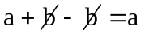 ;

Exercice
Simplifiez (si c’est possible) :

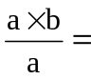 rep = a

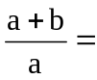 rep = (a+b)/a

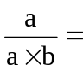 rep = 1/b

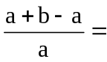 rep = b/a

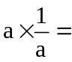 rep = 1

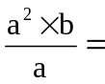 rep = (a*b)/a

